八年级新教材《第九章 压强》单元测试题（一）
（满分：100分）（时间：60分钟）
（本卷均取g＝10N/kg）
一、选择题（每小题2分，共30分）
1、如图9.1-1所示的四个实例中，为了增大压强的是：（ ）
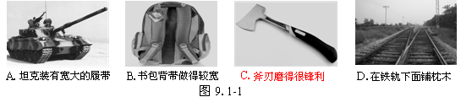
- 如图9.1-2所示，底面积不同的圆柱形容器A和B分别盛有甲、乙两种液体，两液面相平且甲的质量大于乙的质量。则此时液体对各自容器底部的压强P_{A}、P_{B}的压力F_{A}、F_{B}
的关系是：（ ）
A．P_{A}＜P_{B} F_{A}＝F_{B} B．P_{A}＜P_{B} F_{A}＞F_{B} C．P_{A}＞P_{B} F_{A}＝F_{B} D．P_{A}＞P_{B} F_{A}＞F_{B}
3、如图9.1-3所示，装满水的密闭容器置于水平桌面上，其上下底面积之比为4：1，此时水对容器底部的压力为F，压强为P。当把容器倒置后放到水平桌面上，水对容器底部的压力和压强分别为：（ ）
A．F，P B．4F，P C．F，P D．F，4P
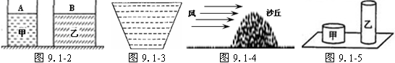
4、沙漠中有一个沙丘（如图9.1-4所示），当水平方向的风不断吹过沙丘时，沙丘会慢慢：（ ）
A．向左移动 B．向右移动 C．仍停原处 D．无法确定
5、如图9.1-5所示，甲、乙两个不同的实心圆柱体放在水平面上。其中甲的高度小于乙，甲的底面积大于乙，而它们对地面的压强正好相等，则下列判断正确的是：（ ）
A．甲的密度大，甲受到的重力大 B．甲的密度大，甲的质量小
C．甲的密度小，甲受到的重力小 D．甲的密度小，甲的质量大
6、连通器在日常生活和生产中有着广泛的应用，如图9.1-6所示事例中不是利用连通器原理工作的是：（ ）
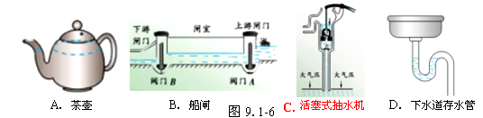
7、下列哪一事例可以说明大气压的存在：（ ）
A．用吸管吸牛奶 B．棒冰融化 C．手握橡皮圈发生形变 D．水往低处流
8、下列有关液体压强的说法中，正确的是：（ ）
A．不同容器内液体对容器底的压强越大，说明容器内液体重力越大
B．相等质量的液体对不同容器底产生的压强可以是不相等的
C．密度较大的液体对容器底产生的压强肯定比较大
D．以上说法都正确
9、茶壶盖上开一个孔作用是：（ ）
A．好系绳子，防止打碎 B．让外面空气流进，不至于壶内空气压强减小使水流不出来
C．让热所冒出来，便于热茶冷却 D．让外面的空气流进，可保证茶水的新鲜
10、如图9.1-7所示是甲、乙两种物质的质量和体积的关系图象．若用质量相等的甲、乙两种物质分别制成实心正方体A、B，把它们平放在水平地面上，则两正方体A、B对水平地面的压强之比为：（ ）
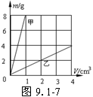
A．8：1 B．4：3 C．1：2 D．4：1
11、在托里拆利实验中，测出的大气压小于实际气压的原因是：（ ）
A．往水银槽内多加一些水银 B．将玻璃管稍微倾斜一些
C．将玻璃管稍压下一些 D．在玻璃管中混进少许空气
12、下列现象及其原因分析，错误的是：（ ）
A．高压锅容易将食物煮熟----液体表面气压增大，液体沸点升高
B．台风掀开屋顶的瓦----屋内外空气的流速不同，压强不同
C．软包装饮料吸管一端做成尖形----减小受力面积，增大压强
D．铁路的钢轨铺在枕木好----增大受力面积，增大压强
13、小明在玻璃杯内盛满水，杯口盖上一张硬纸片（不留空气），然后托住纸片，将杯子倒置或倾斜，水都不流出，纸片也不掉下（如图9.1-8所示）。对整个探究活动的分析正确的是：（ ）
A．探究的问题：大气压强有多大 B．探究的目的：研究水的重力与大气压力的关系
C．探究的假设：大气对各个方向都有压强 D．探究的结论：大气向各个方向的压强相等
14、如图9.1-9所示，小强同学在倒置的漏斗里放一个乒乓球，用手指托住乒乓球。然后从漏斗口向下用力吹气，并将手指移开，那么以下分析正确的是：（ ）
A．乒乓球不会下落，因为其上方气体流速增大，压强变大
B．乒乓球不会下落，因为其上方气体流速增大，压强变小
C．乒乓球会下落，因为其上方气体流速增大，压强变大
D．乒乓球会下落，因为其上方气体流速增大，压强变小
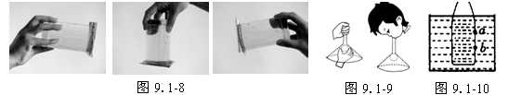
15、一只可口可乐瓶，其侧壁有a、b两个小孔并用塞子塞住，瓶内盛有一定质量的酒精，如图9.1-10所示，把可口可乐瓶放入水中，当瓶内、外液面相平时，拔出a、b两个小孔上的塞子，则：（ ）
A．a、b两个小孔均有水流入 B．a、b两个小孔均有酒精流出
C．酒精从a小孔流出，水从b小孔流入 D．水从a小孔流入，酒精从b小孔流出
二、填空题（每空1分，共26分）
1、压强是反映＿＿＿＿＿＿＿＿的物理量。物理学在把＿＿＿＿＿＿＿＿＿＿＿＿定义为压强；压力作用的效果跟压力的大小、＿＿＿＿＿＿＿有关。
2、抽水机是利用＿＿＿＿＿＿＿＿的原理工作的；自来水笔吸墨水时，把笔的弹簧片按几下，墨水就进入橡皮管里去了，这是因为在按压弹簧片时排出了橡皮管里的大部分空气，使橡皮管里的气压＿＿＿＿；管外的墨水在＿＿＿＿作用下进入管内。
3、如图9.1-11所示，用两食指同时压铅笔两端，左手指受到铅笔的压力为F₁、压强为P₁；右手指受到铅笔的压力为F₂、压强为P₂。则F₁＿＿＿F₂，P₁＿＿＿P₂。（选填“大于”、“等于”或“小于”）
4、为了适应生存环境，老虎都长有尖尖的牙齿，如图9.1-12所示。当老虎用相同的力咬食食物时，受力的＿＿＿＿越小，产生的＿＿＿＿越大。
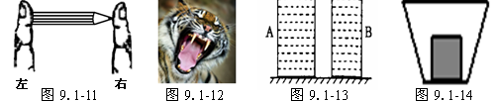
5、如图9.1-13所示，A、B为两个等高圆柱形容器，容器内部的底面积之比为2:1，都装满水，水对容器底部的压强之比为＿＿＿，水对容器底部的压力之比为＿＿＿＿。
6、如图9.1-14所示，长方体冰块熔化成水后，对容器底面的压强＿＿＿＿，压力＿＿＿＿。(填“变大”、“变小”或“不变”）
7、小明将旅行包背在肩上，肩膀受到压力的施力物体是＿＿＿＿，包的背带做得很宽是为了减小对肩膀的＿＿＿＿。
8、甲、乙两物体，质量之比为3:5，放在水平桌面上，与桌面的 接触面积之比为1:2, 则甲、乙两物体对桌面的压力之比为＿＿＿＿，压强之比为＿＿＿＿。
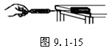
9、如图9.1-15所示，某同学用弹簧测力计拉着放在水平桌面上的木块匀速滑动，在木块前端离开桌面至一半移出桌面的过程中，弹簧测力计的示数＿＿＿＿，木块对桌面的压力＿＿＿＿，木块对桌面的压强＿＿＿＿。 （均选填“变大”、“变小”或“不变”）
10、质量是300克的课本放在水平桌面上，课本受到的重力是＿＿＿＿N，桌面受到的压力是＿＿＿＿N，压力的施力物是＿＿＿＿。
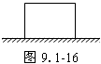
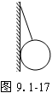
11重8N的木块放在水平桌面上，用2N的水平拉力拉动时，木块做匀速直线运动，当水平拉力增加到3N时，木块受到的摩擦力为＿＿＿N；若木块与桌面的接触面积为0.02m²，则木块对桌面的压强为＿＿＿Pa．
三、作图题（每小是2分，共4分）
2、如图9.1-16所示，作出物体对平面的压力的示意图。
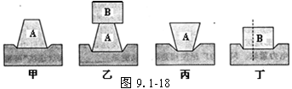
3、如图9.1-17所示， 物体A静止，作出A物体对水平面的压力的示意图。
四、实验题（每空2分，共20分）
1、小宇同学利用A、B两物体、砝码、泡沫等器材探究“压力的作用效果与什么因素有关”的实验。如图9.1-18所示。
（1）实验中小宇是通过观察＿＿＿＿＿＿＿＿＿＿＿来比较压力作用效果的。
（2）比较甲、乙两图所示实验，能够得到的结论是＿＿＿＿＿＿＿＿＿＿＿＿＿＿＿＿。
（3）若要探究“压力的作用效果与受力面积大小的关系”，应通过比较图＿＿＿所示实验。
（4）此时实验中要控制：＿＿＿＿＿＿＿不变；
（5）小宇同学实验时将物体B沿竖直方向切成大小不同的两块，如图2-1-38丁所示。他发现它们对泡沫的压力作用效果相同，由此他得出的结论是：压力作用效果与受力面积无关。你认为他在探究过程中存在的问题是＿＿＿＿＿＿＿＿＿＿＿＿＿＿。
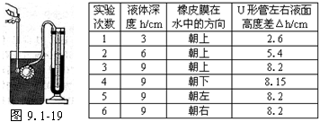
2、下表是小宇同学利用图9.1-19所示的实验装置探究液体压强规律时所测得的部分数据．
（1）实验所得的数据有一组是错误的，其实验序号为＿＿＿＿。；
（2）综合分析表中的实验数据，归纳可以得出液体压强的规律：①＿＿＿＿＿＿＿＿＿，该结论是通过分析比较实验序号＿＿＿＿的数据得出来的；．②＿＿＿＿＿＿＿＿＿，该结论是通过分析比较实验序号＿＿＿＿的数据得出来的．
五、计算题（第1小题6分，第2小题7分，第3小题7分，共20分）
1、小宇同学质量为60 kg，双手倒立在地面上，每只手掌与地面的接触面积是150cm²。求：（1）小宇的重力。（2）小宇双手倒立时对地面的压强。

2、轮船舱底在水面下3 m，舱底穿了一个面积为0.02 m²的洞，要堵住这个洞，需要对挡板施加多大的力？

3、履带式拖拉机的质量是6000 kg，每条履带与地的接触面为第2.5，宽30 cm；如果河面冰层能承受的最大压强为1.0×10⁵Pa，这台拖拉机能否通过冰面？若能通过，最多能载多少kg的货物？

八年级新教材《第九章 压强》单元测试题（一）
答案
一、选择题
1、C 2、D 3、B 4、A 5、A 6、C 7、A 8、B
9、B 10、D 11、D 12、D 13、C 14、B 15、A

二、填空题
1、 压力作用的效果 单位面积上受到的压力 受力面积
2、 大气压 减小（小于大气压） 大气压
3、 等于 小于
4、 面积 压强
5、 1:1 2:1
6、 变小 变小
7、 旅行包（背带） 压强
8、 3:5 6:5
9、 不变 不变 变小
10、3 3 课本
11、1 400

三、作图题
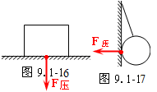
四、实验题
1、（1）泡沫的凹陷程度不同
（2）受力面积一定时，压力越大，压力的作用效果越明显。
（3）甲和丙
（4）受力面积不变
（5）没有控制压力不变
2、（1）4
（2）液体的压强随深度的增加而增大确 1、2、3
在同一深度，液体向各个方向的压强都相等 3、5、6
五、计算题
1、解：（1）小宇的重力为：
G＝ mg＝60 kg×10 N/ kg＝600N
（2）小宇双手倒立时跟地面接触面积为：
S ＝2ab ＝2×0. 015 m² ＝0. 03 m²
小宇双手倒立时对地面的压强为：
P ＝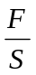＝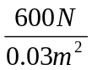＝2.0×10⁴ Pa
2、解：挡板处受到水的压强为：
P ＝ρgh ＝1.0×10³ kg/m³×10 N/ kg×3 m 0.02m² ＝3.0×10⁴ Pa
需要对挡板施加的力为：
F ＝ P S ＝3.0×10⁴Pa×0.02m²＝600 N
3、解：拖拉机对冰面的压力为：
F ＝G ＝mg ＝6000 kg×10 N/ kg＝6.0×10⁴ N
拖拉机与冰面的接触面积为：
S ＝2ab ＝2×2.5 m×0.3 m＝1.5 m²
拖拉机对冰面的压强为：
由于4.0×10⁴ Pa ＜ 1.0×10⁵Pa，所以拖拉机能通过面。
冰面能承受拖拉机的最大压力为：
F_{承}＝ P_{承}S ＝1.0×10⁵Pa×1.5 m² ＝1.5×10⁵ N
拖拉机最多能载的货物重为：
G ＝F_{承}－F ＝1.5×10⁵ N－6.0×10⁴ N ＝9.0×10⁴ N
其质量为：
m ＝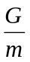 ＝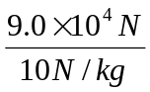 ＝9.0×10³ kg

